DAILY DESIGN REFERENCE • 20–30 MIN

SUBJECT#42
  - GAME DESIGN BIBLE (CORE)
Настольная книга геймдиректора
NORTH STAR. Игрок возвращается завтра не за обязательной выплатой, а потому что у него остался собственный незавершённый план.
VISION • PILLARS • LOOP • RULES • FILTER • PRIORITIES
Сокращённая редакция полной Game Design Bible v0.1
20 июля 2026 • Владелец: Game Design
Полная Bible = энциклопедия. Core = ежедневные решения.

1. Vision
Subject#42 — top-down survivor roguelike о движении под давлением, добровольном риске и возвращении домой. На поверхности игрок прокладывает маршрут сквозь нестабильные правила мира, управляет формой толпы, строит билд и решает, когда отклониться от безопасного выживания ради дополнительной ценности. Игра существует, чтобы раскрыть глубину знакомого survivor-ядра: не добавлять отдельные мини-игры, а постоянно менять смысл движения, позиции, атаки, сбора и отказа. Забег должен вести от уверенности к соблазну, затем к управляемой панике и осознанному решению; возвращение в бункер — давать облегчение, чувство присвоенного результата и новый личный план.
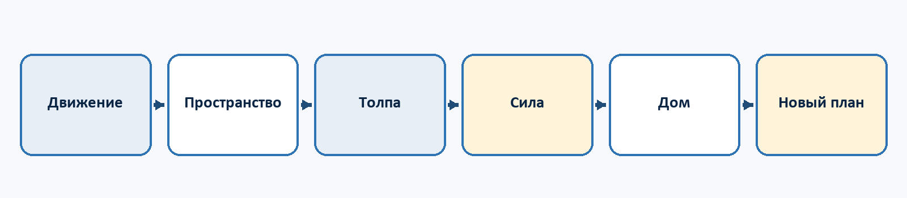

Главная фантазия игрока
«Я выхожу в нестабильный мир, превращаю движение в контроль, сам выбираю, насколько далеко зайти, и возвращаюсь домой с историей, которая изменит следующий выход».

Эмоциональная дуга
- До выхода: намерение и предвкушение.
- Начало: уверенность и чтение обстановки.
- Середина: соблазн отклониться ради награды.
- Пик: управляемая паника; выход ещё существует.
- Решение: гордость за риск или зрелый отказ.
- Дом: облегчение, память, новый замысел.

North Star возврата
После сессии игрок без подсказки формулирует, что хочет попробовать в следующем забеге. Если единственная мысль — «нужно ещё золото на +5% урона», игра удерживает гриндом и не выполняет своё обещание.

2. Design Pillars
- Движение — главное оружие игрока. Оно создаёт дистанцию, группирует врагов, выбирает фронт и конвертирует пространство во время. Любая система, делающая движение неважным, ломает Subject#42.
- Пространство — главный ресурс. Хорошее решение меняет не только текущую позицию, но и форму угрозы через несколько секунд. Карта, толпа, опыт и события должны конкурировать за маршрут.
- Новые системы раскрывают знакомые действия. Сначала используем движение, позиционирование, атаку, сбор, выбор маршрута и отказ. Новая кнопка появляется только тогда, когда задачу нельзя честно решить существующим языком.
- Игрок сам выбирает риск. Дополнительная опасность покупает шанс на дополнительную ценность. Отказ от события или ранний возврат иногда должны быть правильным решением.
- Лучше не дать награду, чем отнять присвоенное. Провал означает упущенную возможность, а не конфискацию базового прогресса. Риск всегда читается до согласия.
- Сложность рождается из ситуаций. Состав толпы, геометрия, направление давления, тайминг и конфликт целей важнее линейного роста HP и урона.
- Сила меняет поведение, а не только числа. Предпочтительны новая форма атаки, иной ритм, условная мощь и способы создавать окно в толпе. Возможность ценнее очередных +5%.
- Одно правило — одна фраза; одно событие — один глагол. Доберись, удержись, убей, собери, сопровождай или уйди. Если объяснение длиннее, система содержит лишнее.
- Контр-игра обязательна. Сильная угроза заранее читается и имеет способ ослабить, обойти или использовать её. Смерть должна объясняться решением игрока.
- Сначала серый прототип, затем производство. До разработки фиксируются новая мысль игрока, самая дешёвая версия и kill criteria. Банк идей не является backlog.
Правило конфликта: эмоциональное обещание → принципы → ядро движения → риск и награда → данные плейтеста → отдельные системы. Нижний уровень не отменяет верхний.

3. Core Gameplay Loop
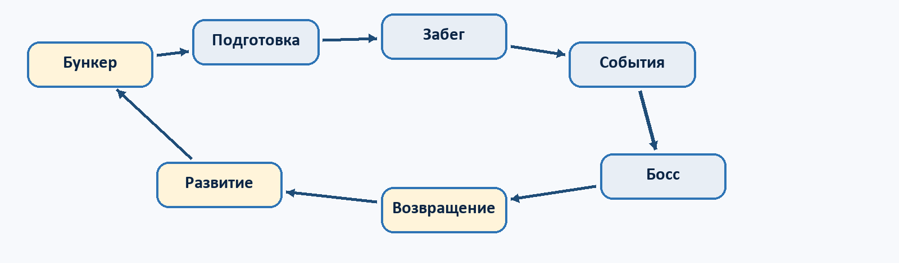
- Бункер. Давление прекращается. Игрок видит последствия прошлого забега и незавершённую цель.
- Подготовка. Один-два выбора формируют намерение: оружие, sidegrade, разведка или добровольный контракт.
- Забег. Движение создаёт пространство; пространство управляет толпой; билд меняет предпочтительный маршрут.
- События. Мир предлагает отклониться от безопасной линии ради понятной дополнительной ценности. Можно отказаться.
- Босс. Проверяет освоенное правило и контроль толпы, а не только суммарный DPS.
- Возвращение. Игрок фиксирует ценность и закрывает эмоциональную дугу: смерть, добровольный выход или экстракция.
- Развитие. Открываются новые возможности, выбор и изменения мира; затем появляется конкретный замысел следующего выхода.

Обязательная история одной сессии
- Игрок вышел с намерением.
- Мир заставил изменить первоначальный план.
- Игрок хотя бы раз сознательно рискнул или отказался.
- Билд изменил способ движения.
- Возвращение оставило историю, а не только валюту.
- У двери появился следующий план.

Контракт риска
Гарантированная ценность сохраняется за достигнутое. Рисковая ценность теряется только при провале добровольной задачи. Экстракционная ценность требует возвращения, но её потеря не отнимает базовый результат.

4. Core Mechanics

Движение
- Зачем существует: основной ввод, выражение мастерства и способ создавать время.
- Эмоция: точность, поток, «я сам построил выход».
- Если убрать: игра превращается в пассивную проверку DPS.

Контроль пространства
- Зачем существует: превращает позицию, маршрут и свободную область в ресурс.
- Эмоция: предвидение; удовлетворение от хорошей траектории.
- Если убрать: карта становится фоном, а оптимальный маршрут — вечной окружностью.

Контроль толпы
- Зачем существует: враги образуют динамическую геометрию, которую можно собирать, разделять и прорезать.
- Эмоция: управляемая паника и власть над хаосом.
- Если убрать: враги отличаются только HP и перестают менять решения.
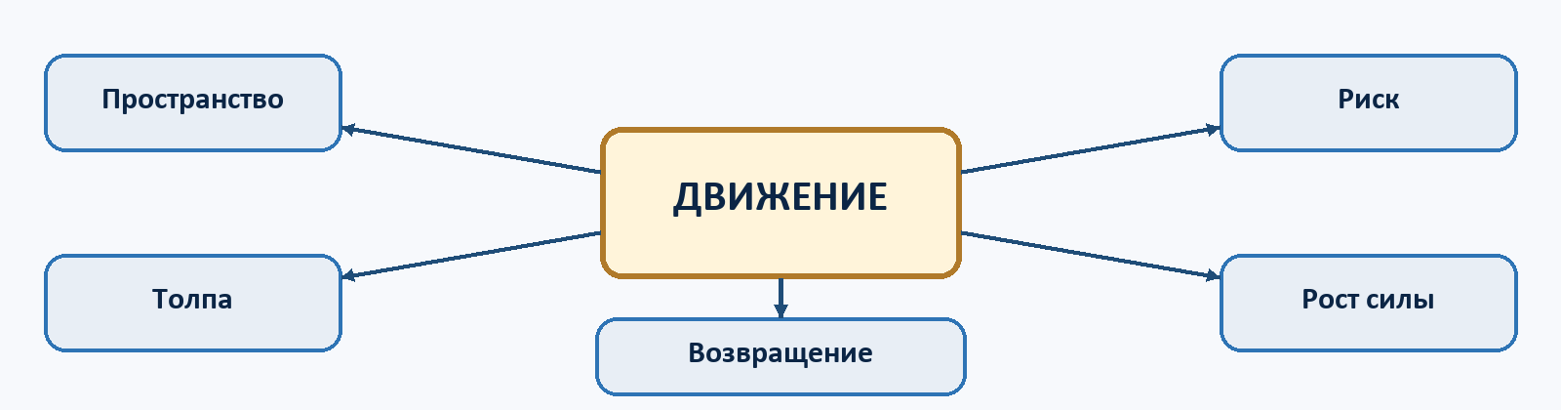

Проверка любого нового врага
Он обязан менять траекторию:
- преследователь создаёт массу;
- стрелок закрывает направление;
- быстрый враг ломает ритм кайта;
- взрывающийся создаёт окно и опасную зону;
- Альфа меняет приоритет и поведение стаи.
Враг, отличающийся только здоровьем и уроном, не считается новым архетипом.

4. Core Mechanics — продолжение

Рост силы
- Зачем существует: меняет геометрию решений и открывает более смелое использование пространства.
- Эмоция: «теперь я могу играть иначе», а не просто «цифра стала больше».
- Если убрать: забег не получает дуги развития; ранние решения не превращаются в билд.
Предпочтительны форма атаки, ритм, пробитие, отбрасывание, группировка, условная мощь и обмен точности на площадь. Чистые проценты — поддержка, не идентичность билда.

События и добровольный риск
- Зачем существуют: заставляют выбирать между безопасным маршрутом и дополнительной ценностью.
- Эмоция: соблазн, напряжение, гордость за риск или разумный отказ.
- Если убрать: выживание становится однородным и не создаёт личных историй.
Формула события: один глагол + пространственное условие + источник давления + понятная награда + право уйти.

World Rules
- Зачем существуют: меняют контекст знакомых действий без новой мини-игры.
- Эмоция: нестабильность, адаптация, «я понял закон и использовал его».
- Если убрать: узлы отличаются декорацией и числовыми множителями.

Возвращение
- Зачем существует: фиксирует ценность, завершает напряжение и связывает поверхность с домом.
- Эмоция: облегчение, присвоение результата, незавершённый замысел.
- Если убрать: бункер становится меню, а забеги — несвязанными матчами.
Главный тест ядра: как эта механика меняет маршрут, тайминг или приоритет цели?

5. World Rules
World Rule — временное, заранее читаемое изменение общего закона поверхности. Погода без решения — атмосфера. Множитель HP — баланс. Правило существует только тогда, когда игрок перестраивает маршрут, тайминг или приоритет.
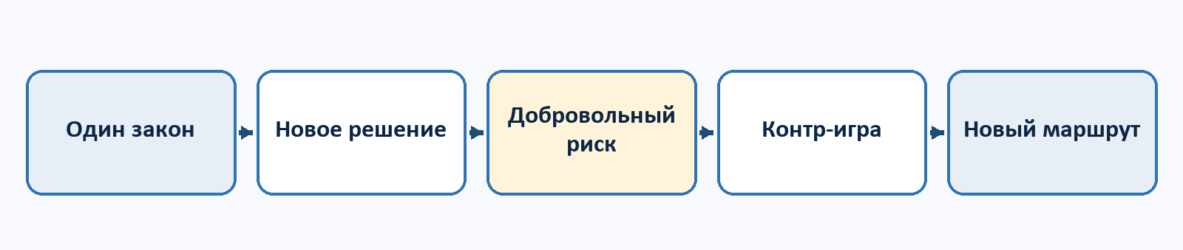

Ветер
- Что меняется: игрока, врагов, опыт и лёгкие снаряды сносит в одном направлении.
- Новые решения: идти по ветру ради темпа; оставить запас пространства с подветренной стороны; собирать толпу вдоль или поперёк потока.
- Почему интересно: карта становится асимметричной, а один и тот же путь имеет разную цену в двух направлениях.

Туман
- Что меняется: дальность информации снижена; угрозы читаются силуэтом, звуком и локальным светом.
- Новые решения: двигаться быстрее или осторожнее; держаться островов света или идти коротким тёмным маршрутом; инвестировать в разведку.
- Почему интересно: игрок управляет информацией, но не получает случайный невидимый урон.

Правило качества
Каждое правило имеет одну фразу, телеграф, контр-игру и минимум три совместимых элемента. Одновременно действует одно главное правило и не более одного локального исключения.

5. World Rules — продолжение

Снег
- Что меняется: след игрока временно замедляет преследователей; повторный проход делает маршрут скользким.
- Новые решения: использовать старый путь как ловушку или сохранить управляемость; строить петлю или искать новую линию.
- Почему интересно: собственный маршрут становится объектом планирования.

Гравитация
- Что меняется: телеграфированные импульсы стягивают всех к отмеченным центрам.
- Новые решения: использовать импульс для группировки; уйти до схлопывания; провести Альфу или событие через центр.
- Почему интересно: один закон одновременно создаёт угрозу и инструмент контроля.

Альфа
- Что меняется: пока Альфа жива, ближайшая стая получает одно понятное поведение: строй, ускорение, синхронный ритм или направление входа.
- Новые решения: опасно прорваться к Альфе; сначала отделить её; терпеть усиленную массу ради события.
- Почему интересно: приоритет цели меняет геометрию толпы.
Альфа — не просто элитный враг. Если она отличается только HP, это числовой контент, а не World Rule.

5. World Rules — финал

Скользкий пол
- Что меняется: направление меняется с инерцией; резкий разворот требует свободного места.
- Новые решения: заранее строить дуги, избегать тесных зон, выбирать момент торможения и захода в событие.
- Почему интересно: знакомое движение получает новую цену ошибки, но остаётся точным и обучаемым.

Gate для нового правила
- Закон объясняется одной фразой.
- Игрок меняет маршрут, тайминг или приоритет.
- Опасность видна до решения.
- Есть наблюдаемая контр-игра.
- Правило полезно и опасно, а не только штрафует.
- Оно работает минимум с тремя врагами/событиями.
- Его можно проверить серыми формами.
- Невидимые множители не являются его идентичностью.

Что делать с текущей погодой
Rain, Snow и Darkness уже существуют технически, но пока не доказаны как правила. Каждой погоде нужен один механический закон и отдельный плейтест. Если маршрут не меняется, эффект остаётся атмосферой и не считается новым уровнем контента.

Порядок прототипов
- Ветер — дешёвый и сразу видимый тест асимметрии.
- Альфа — тест приоритета и формы толпы.
- Туман — тест управления информацией.
- Снег/след — тест памяти маршрута.
- Гравитация — только после доказанной общей системы правил.
- Скользкий пол — только при сохранении точного управления.

6. Meta Progression
Мета должна давать новые намерения, а не отменять необходимость хорошо двигаться. Рост силы нужен как короткий onboarding-слой. Долгосрочная ценность — возможности, выбор и мир.
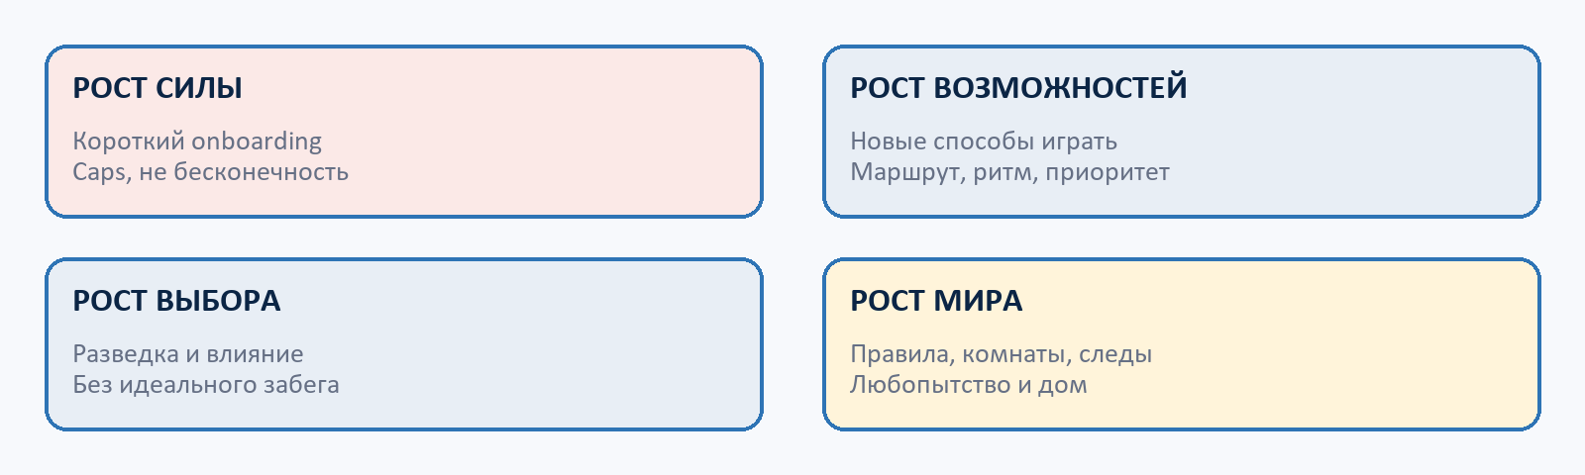

Рост силы
Постоянные HP, урон, скорость, опыт и радиус сбора. Понятно и дёшево, но быстро обесценивает риск и ранний контент. Использовать caps, убывающую отдачу и 3–5 значимых ступеней. Скорость движения — особенно опасный параметр для ядра.

Рост возможностей
Новые оружия, персонажи, sidegrades, архетипы улучшений и типы событий. Каждый unlock обязан создавать новый маршрут, ритм или приоритет, а не дублировать предмет другим цветом.

Рост выбора
Разведка, один реролл, banish, альтернативный узел, добровольный контракт. Игрок влияет на рамку и вероятности, но не конструирует идеальный забег заранее.

Рост мира
Новые состояния правил, участки, жители, комнаты и следы в бункере. Это лучший долгосрочный мотиватор, но он должен собираться из переиспользуемых блоков.

Целевой баланс ценности
- 10–20%: ограниченная сила.
- 30–40%: возможности.
- 25–35%: выбор.
- 20–30%: мир и дом.
Текущие шесть линейных meta-upgrades — временный MVP-слой. Поздние ступени следует ограничить или заменить sidegrades; новая разработка идёт прежде всего в выбор и мир.

7. Бункер
Бункер — эмоциональная противоположность поверхности. Снаружи пространство отнимают; дома игрок его присваивает. Бункер стабилен, знаком, тёплый, медленный и полностью под контролем.
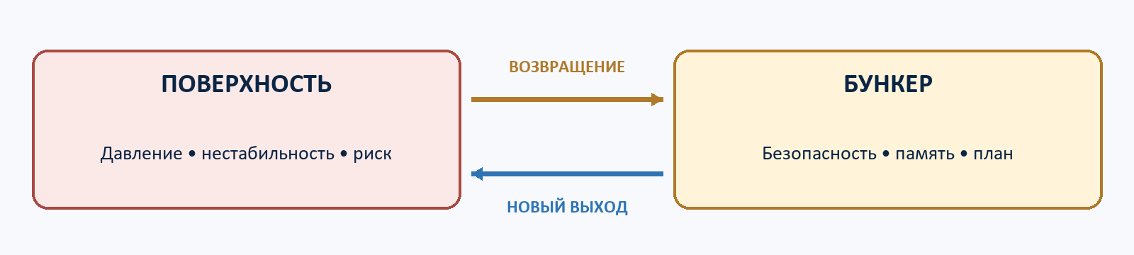

Зачем он существует
- Останавливает давление и даёт выдох.
- Показывает, что именно произошло в забеге.
- Фиксирует добычу и изменения мира.
- Превращает прогресс в видимое изменение дома.
- Помогает сформулировать следующий план.
- Делает выход наружу осознанным порогом.

Ритуал возвращения
- Дверь закрывается; внешний шум гаснет.
- Добыча визуально или физически фиксируется.
- Бункер реагирует одной деталью: свет, объект, реплика, ремонт.
- Игрок видит один главный итог; подробная статистика необязательна.
- Доступны один-два выбора подготовки.
- У выхода остаётся конкретный крючок следующего забега.

Тест «это дом?»
- Игрок узнаёт место по звуку и ритму без UI.
- Замечает последствие последних забегов.
- Имеет любимый необязательный объект или место.
- Готовит новый план за 20–40 секунд.
- Иногда остаётся без внешней награды.
Если оптимально прокликать панели и сразу выйти, бункер провалил задачу. Новая станция допустима только для нового типа решения.

8. Feature Filter
Это обязательный gate до оценки арта, нарратива и объёма контента.
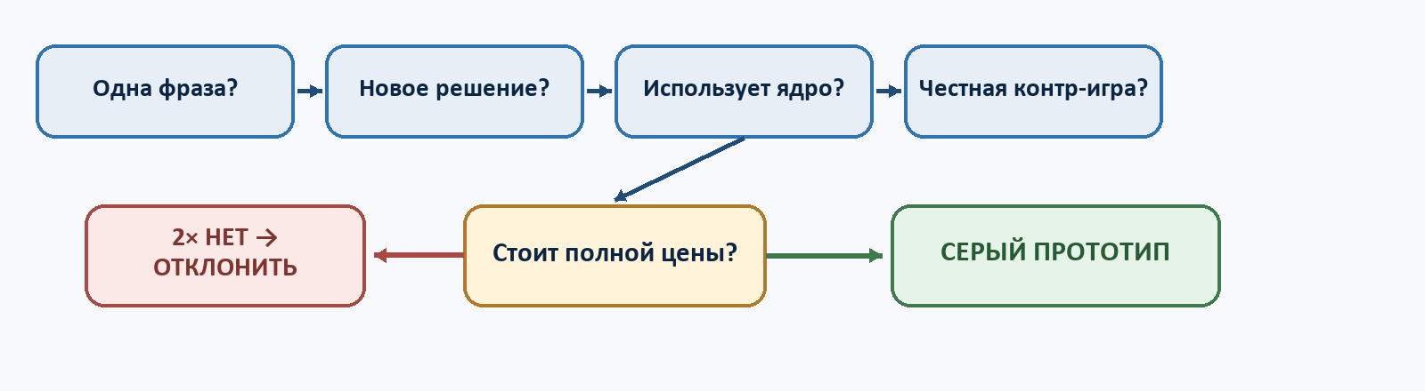

Чеклист решения
- Меняет ли идея маршрут, тайминг или приоритет игрока?
- Использует ли она движение, позиционирование, атаку, сбор или отказ?
- Сохраняет ли непрерывность движения на поверхности?
- Можно ли объяснить систему одной короткой фразой?
- Понятны ли риск, телеграф и контр-игра?
- Игрок понимает причину успеха и провала?
- Билды могут предпочитать разные решения?
- Идея сочетается минимум с тремя существующими элементами?
- Самая дешёвая версия проверяет главную гипотезу?
- Полная ценность оправдывает разработку, UI, обучение, сейв и поддержку?
- Масштабируется ли система данными, а не уникальным кодом?
- Хочется ли игроку попробовать её сразу?
- Создаёт ли она повод вернуться завтра?

Решение
- 0 ответов «нет»: кандидат в серый прототип.
- 1 ответ «нет»: переписать слабое место до прототипа.
- 2 и более ответов «нет»: отклонить.
- Нарушает движение, добровольный риск или честность: отклонить независимо от суммы.
Не защищать идею уже потраченным временем. Фильтр оценивает будущую ценность, а не прошлые вложения.

8. Feature Filter — карточка прототипа
Перед началом работы заполнить:
- Одно предложение: что происходит?
- Новая мысль игрока: какое решение появится?
- Переиспользуемое ядро: какие знакомые действия используются?
- Цена риска: чем игрок добровольно рискует?
- Награда: что меняется сейчас или в будущем?
- Телеграф: что игрок знает до согласия?
- Контр-игра: что делает опытный игрок?
- Самая дешёвая версия: что можно проверить без production art?
- Совместимость: три существующих врага, события или билда.
- Метрика/наблюдение: какое поведение докажет ценность?
- Kill criteria: при каком результате удаляем?
- Владелец и срок: кто принимает решение и когда?

Поведенческий критерий успеха
Игрок должен суметь ответить:
- Где изменился первоначальный план?
- Почему он рискнул или отказался?
- Как билд изменил движение?
- Что привело к урону или поражению?
- Что он хочет попробовать следующим?
Не заменять это вопросом «было весело?».

WIP-лимит
Одновременно в производстве:
- не более одного нового глагола события;
- не более одного World Rule;
- не более одного эксперимента бункерного цикла.
Всё остальное остаётся в полной Bible до появления данных и свободного производственного слота.

9. Current Priorities

- Завершить A–Z Play Mode проход. Проверить полный путь: бункер → три узла → оба типа завершения → итог → новый забег.
- Зафиксировать стабильность run state. HP, XP, upgrades, награда и singleton-сервисы не должны зависеть от reload.
- Убрать неоднозначные entry points. Активные кнопки используют один старт и один корректный возврат; debug-пути недоступны в release.
- Добавить минимальную телеметрию решений. Событие предложено, принято, брошено, завершено; правило выбрано; причина конца.
- Прототип Hold Zone. Игрок может покинуть зону и потерять только бонус. Проверить изменение маршрута и реальный отказ.
- Прототип Альфы-ауры. Одна понятная аура меняет поведение ближайшей стаи. Проверить приоритет и разделение толпы.
- Прототип направленного ветра. Один закон влияет на игрока, врагов и лёгкие объекты. Проверить асимметрию маршрутов.

Gate первой группы
Не переходить к контентному производству, пока игроки не меняют маршрут и не могут объяснить причину риска, отказа и поражения.

9. Current Priorities — продолжение
- Прототип события «собери опыт». Вернуть игрока в уже опасное пространство без новой кнопки и мини-игры.
- Добавить окно «вернуться / продолжить». Сначала как ясный выбор после узла; без конфискации гарантированной награды.
- Создать data-driven контракт World Rule. Фраза, телеграф, длительность, интенсивность, контр-игра и whitelist сочетаний.
- Создать общий lifecycle событий. Предложено → принято → брошено → завершено; одно активное событие.
- Ограничить числовую сложность. Использовать profiles, направления давления и состав стаи; HP/speed/spawn держать в коридоре.
- Сократить остановки выбора. Измерять время вне управления; укоротить карточки и объединять слабые level-up.
- Сделать ритуал возвращения. Гашение внешнего шума, один главный итог, физический след забега и крючок у двери.
- Начать перестройку меты. Ограничить линейную силу; следующий новый unlock должен давать возможность, выбор или изменение мира.

Порядок после доказательства ядра
- Три World Rules: ветер, Альфа, туман.
- Два события из общей грамматики.
- Кураторские пары «правило + событие».
- Бункер как свидетель и план.
- Sidegrades и рост выбора.
- Только затем — новые правила, враги и дорогой контент.

Главный производственный запрет
Не расширять ассортимент, пока текущий набор не создаёт разные решения для разных билдов.

10. Things NOT to Do
- Не клонировать Vampire Survivors количеством оружия и апгрейдов.
- Не плодить механики и новые кнопки. Сначала переиспользовать ядро.
- Не добавлять мини-игры на поверхность. Никаких QTE, взлома, рыбалки или крафта под давлением.
- Не ломать движение длинными взаимодействиями и частыми стоп-экранами.
- Не делать сложность лестницей HP, скорости и урона.
- Не считать врага новым, если изменилась только его статистика.
- Не продавать косметическую погоду как World Rule.
- Не вводить угрозу без телеграфа и контр-игры.
- Не отнимать уже присвоенную награду за провал дополнительной задачи.
- Не делать отказ заведомо неправильным.
- Не превращать мету в бесконечные проценты.
- Не позволять скорости движения стать универсальным ответом.
- Не превращать бункер в ряд магазинов и модальных окон.
- Не добавлять ежедневные chores и real-time таймеры.
- Не создавать отдельную валюту для каждой системы.
- Не добавлять контент ради количества.
- Не полировать идею до доказательства решения.
- Не начинать систему без kill criteria.
- Не считать банк идей roadmap.
- Не держать больше одного нового правила, глагола и bunker-loop эксперимента одновременно.

Быстрый антипаттерн-тест
Если идея описывается как «ещё один», «больше», «быстрее», «редче» или «+N%», но не содержит нового решения, это не приоритетная фича Subject#42.

11. One Sentence Test
Если новую систему нельзя честно описать одной короткой фразой, она слишком сложная, содержит несколько систем или ещё не понята командой.
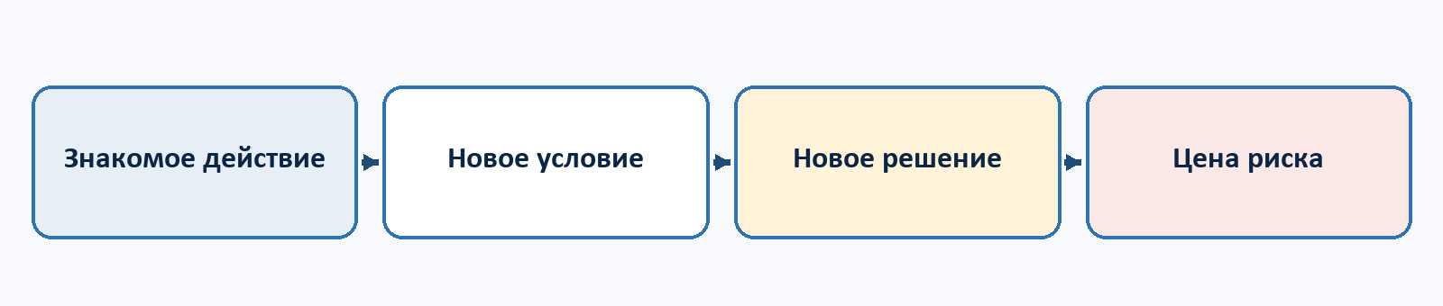

Формула
Знакомое действие + изменившееся условие + новое решение + понятная цена риска.

Хорошо
- Ветер сносит всех на восток, поэтому игрок выбирает, идти ли по потоку или оставить запас пространства справа.
- Пока Альфа жива, ближайшие враги держат строй, поэтому игрок решает прорваться к ней или сначала разделить стаю.
- Маяк заряжается внутри зоны, но игрок может уйти в любой момент и потерять только бонус.

Плохо
- «Динамическая погодная система с несколькими взаимосвязанными состояниями и уникальной экономикой».
- «Новый режим с отдельным управлением, ресурсом, интерфейсом и прогрессией».
- «Ещё один тип врага с большим HP и редким цветом».

Перед каждой новой фичей
- Написать одно предложение.
- Назвать новое решение игрока.
- Назвать существующее действие, которое раскрывается.
- Назвать риск, телеграф и контр-игру.
- Назвать самую дешёвую проверку.
- Назвать условие удаления.

Последний вопрос
Как эта идея заставит игрока завтра вечером снова нажать «Играть» — через новый личный план, а не через обязанность или недостающий процент?
Полная Game Design Bible остаётся энциклопедией. Core открывается перед каждой новой фичей.

